**Отчет по лабораторной работе № 22** по курсу “Фундаментальная информатика”

Студент группы М80-103Б-21 Палади Андрей Андреевич, № по списку 17

1. Контакты [paladi.andrew@yandex.ru](mailto:paladi.andrew@yandex.ru), @andrewpaladi

Работа выполнена: «20» марта 2022г.

Преподаватель: каф. 806 Севастьянов Виктор Сергеевич

Отчет сдан « » _________20__ г., итоговая оценка ________

Подпись преподавателя ________________

* 1. **Тема:** Изучение Latex

1. **Цель работы:** Создание копии страницы с использованием Latex
2. **Задание** (*вариант №* **номер варианта, если есть** )**:** 436
3. **Оборудование** (студента):

Процессор *Intel Core i7-9750Н @ 6x 2.6GH* с ОП *12288*Мб, НМД *512* Гб. Монитор *1920x1080*

1. **Программное обеспечение (**студента**):**

Операционная система семейства: *linux*, наименование: *ubuntu*, версия *18.10*

интерпретатор команд: *bash* версия *5.0.17*

Система программирования -- версия --**,** редактор текстов *emacs* версия *27.1*

Утилиты операционной системы –gnuplot

Прикладные системы и программы –

Местонахождение и имена файлов программ и данных на домашнем компьютере – /*home*/

**6. Идея, метод, алгоритм** решения задачи(в формах:словесной,псевдокода,графической[блок-схема,диаграмма,рисунок,таблица] или формальные спецификации с пред- и постусловиями)

Изучение материалов по работе с Latex

Создание копии страницы с помощью Latex

**7. Сценарий выполнения работы** [план работы,первоначальный текст программы в черновике(можно на отдельном листе)итесты либо соображения по тестированию].

1) Изучение теории

2) Подбор размеров страницы, подключение библиотек

3) Написание текста

**8. Распечатка протокола** (подклеить листинг окончательного варианта программы с тестовыми примерами,подписанныйпреподавателем).

|  |
| --- |
| \documentclass[12pt]{article} |
| \usepackage[utf8]{inputenc} |
| \usepackage{graphicx} |
| \usepackage{amsmath} |
| \usepackage{soul} |
| \usepackage{soulutf8} |
| \usepackage{mathtools} |
| \usepackage{parskip} |
| \pagestyle{empty} |
| \usepackage[a4paper, total={6in, 8in}]{geometry} |
| \usepackage{wrapfig} |
|  |
| \RequirePackage{caption} |
| \usepackage[english,russian]{babel} |
| \graphicspath{ {images/} } |
| \geometry{papersize={17.3 cm,24 cm}} |
| \geometry{top=2cm} |
| \geometry{left=2cm} |
| \geometry{bottom=2cm} |
| \textwidth=380pt |
| \linespread{1} |
| \begin{document} |
| \begin{wrapfigure}{l}{0.26\textwidth} |
| \includegraphics[width=0.26\textwidth]{r} |
| \caption{} |
| \end{wrapfigure} |
| \noindent{Эти формулы, очевидно, являются обращением формул(17.12).\\} |
| \-\quadОтсюда следует, что векторы r' и r" также параллельны соприкасающейся плоскости; в силу же условия $k\neq0$ выполняется неравенство $r'\times r"{\neq}0$(см. (17.10)). и, следовательно, r' и r" не коллинеарны. Обозначим теперь через $r_0$, $r'_0$, $r"_0$ векторы r, r', r" в некоторой фиксированной точке данной кривой Г, а через r - текущий вектор соприкасающейся плоскости; тогда смешанное произведение векторов $r-r_0$, $r'_0$, $r_0"$\ должно быть равно 0, так как все они параллельны соприкасающейся плоскости.(рис. 87) |
| \begin{center} |
| $(r-r_0, r_0, r"_0) = 0$ |
| \end{center} |
| Это и есть уравнение указанной плоскости в векторном виде. в координатном виде оно запишется следующим образом: |
| \begin{center} |
| \begin{vmatrix} |
| x-$x_0$ & y-$y_0$ & z-$z_0$\\ |
| x' & ${y^'}_0$ & ${z^'}_0$\\ |
| ${x^''}_0$ & ${y^''}_0$ & ${z^''}_0$ |
| \end{vmatrix} |
| = 0 |
| \end{center} |
| \noindent{где r = (x, y, z), $r_0$ = ($x_0$, $y_0$, $z_0$), ${r^'}_0$ = (${x^'}_0$, ${y^'}_0$, ${z^'}_0$), ${r^''}_0$ =\\= (${x^''}_0$, ${y^''}_0$, ${z^''}_0$).} |
| \par |
| \normalsize{\noindent{\textbf{17.4 Центр кривизны и эфолюта прямой}}} |
| \par |
| \textbf{Определение 7.} |
| \textit{Точка пространства, лежащая на главной нормали, проведенной в данной точке кривой, и находящаяся от этой точки кривой на расстоянии, равном радиусу кривизны R, в направлении вектора главной нормали \textbf{n}, называется центром кривизны кривой в указанной ее точке}(рис. 88).\\ |
| \-\quadТаким образом, если $\rho$ $-$ радиус-вектор центра кривизны, а \textbf{r}, как обычно, радиус-вектор данной точки кривой, то |
| \begin{center} |
| \textbf{$\rho$ = r + Rn} |
| \end{center} |
| или, так как R$=\frac{1}{k}$, а \textbf{n}$\underset{(17.8)}{=}\frac{1}{k}|\frac{dt}{ds}|=\frac{1}{k^2} \frac{{d^2}r}{d{s^2}}$, то |
| \begin{center} |
| \quad\quad\quad\quad\quad\quad\quad\quad\quad\quad\quad\quad$\rho = r + \frac{{d^2}r}{d{s^2}}$ \quad\quad\quad\quad\quad\quad\quad\quad\textbf{(17.19)}\\ |
| \textbf{\linespread{5}} |
| \line(1, 0){100} \\ |
| 436 |
| \end{center} |

\end{document}

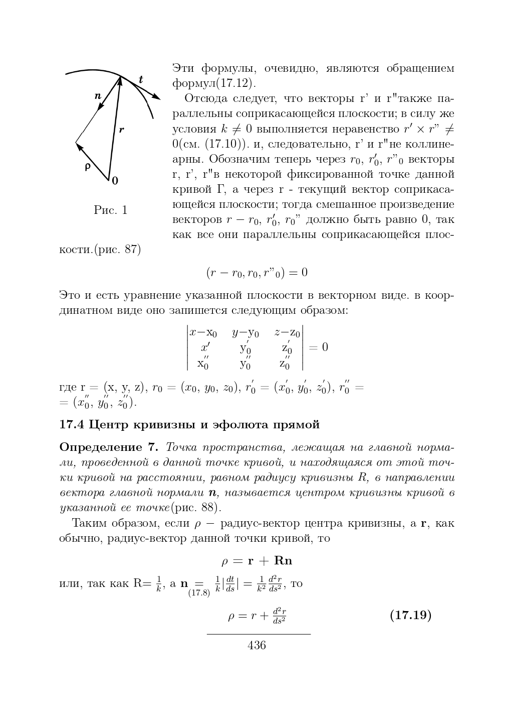

**9. Дневник отладки** должен содержать дату и время сеансов отладки и основные события(ошибки в сценарии и программе,нестандартные ситуации) и краткие комментарии к ним. В дневнике отладки приводятся сведения об использовании других ЭВМ, существенном участии преподавателя и других лиц в написании и отладке программы.

|  |  |  |  |  |  |  |
| --- | --- | --- | --- | --- | --- | --- |
| № | Лаб. | Дата | Время | Событие | Действие по исправлению | Примечание |
|  | или |  |  |  |  |  |
|  | дом. |  |  |  |  |  |
|  |  |  |  |  |  |  |

1. **Замечания автора** по существу работы
2. **Выводы** В процессе работы было изучено достаточное количество материалов по работе с фото и математическими моделями в Latex.

Подпись студента ;___________________;